‘Spring Perfection’
Artist: Stefan Kater

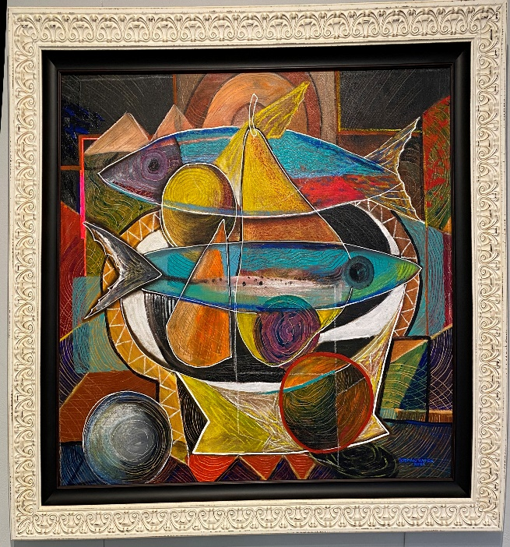 Fish 1. (d)1010mm x (w)1080mm $7,000.00

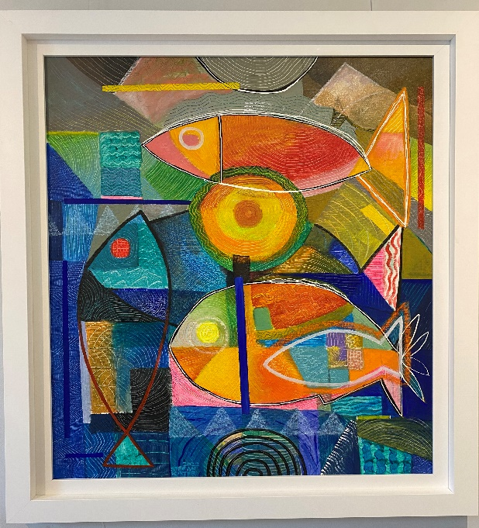 Fish 2. (d)1350mm x (w)900mm
$5,000.00
These five $850.00 each.
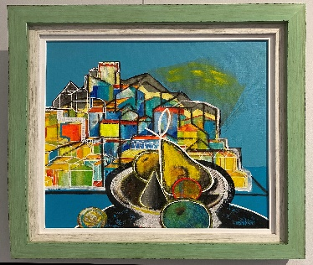 Romantic Getaways (d) 595mm x (w) 615mm
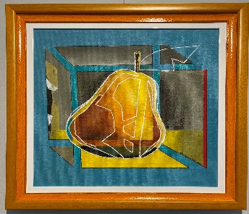 Pear (d) 525mm x (w)505mm
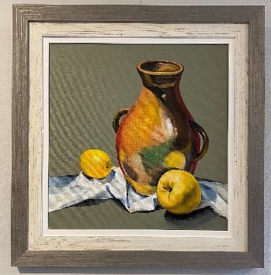 Still Life (d) 645mm x (w) 645mm
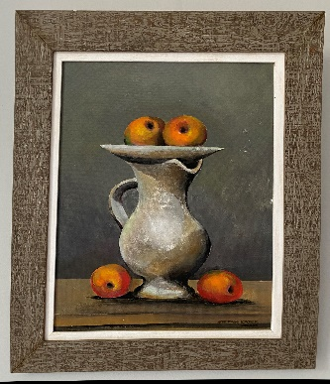 Still Life 1 (d) 612mm x (w) 490mm
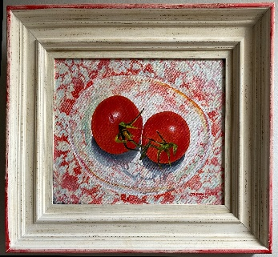 Tomatoes (d) 485mm x (w) 575mm

Fish 1 & Fish 2 $490.00 each.

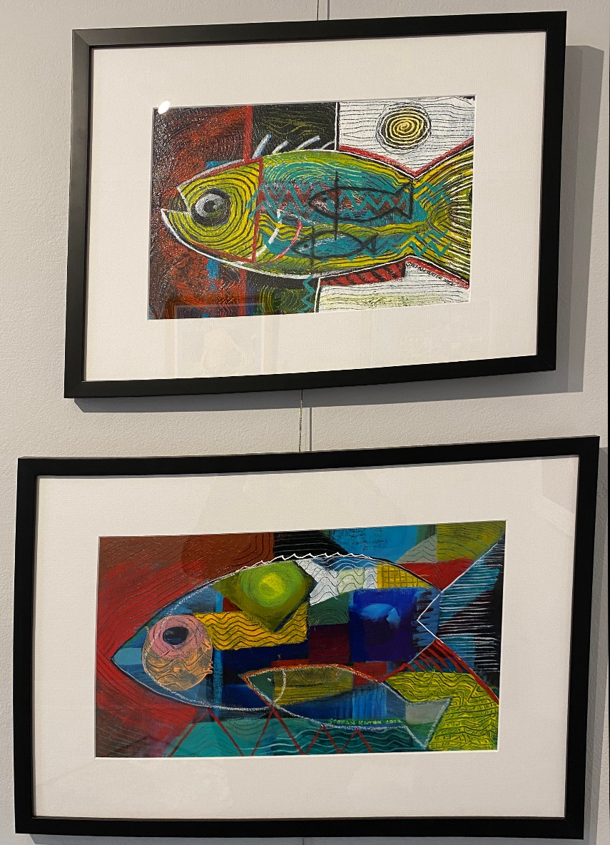
Fish 1. (d) 430mm x (w) 520mm
Fish 2. (d) 435mm x (w) 610mm

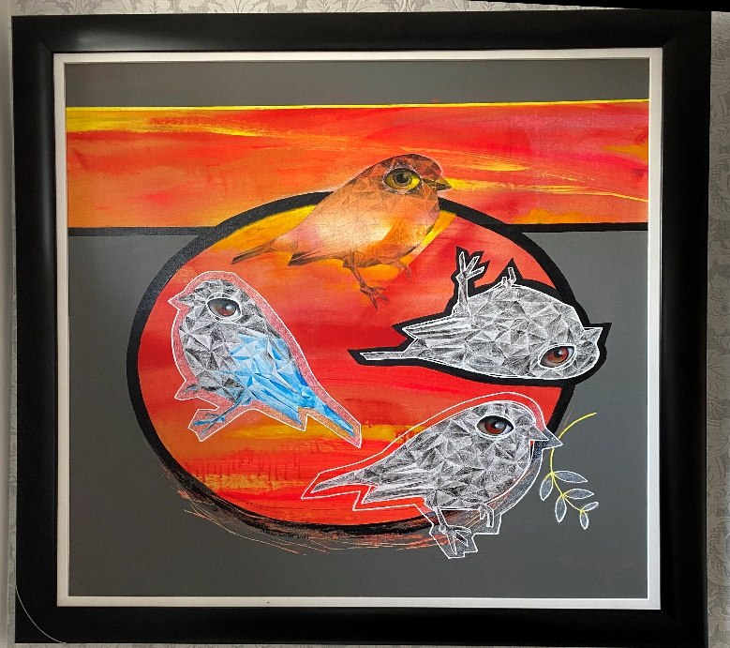 Bird Family
(d) 1085mm x (w) 1040mm
$2,600.00

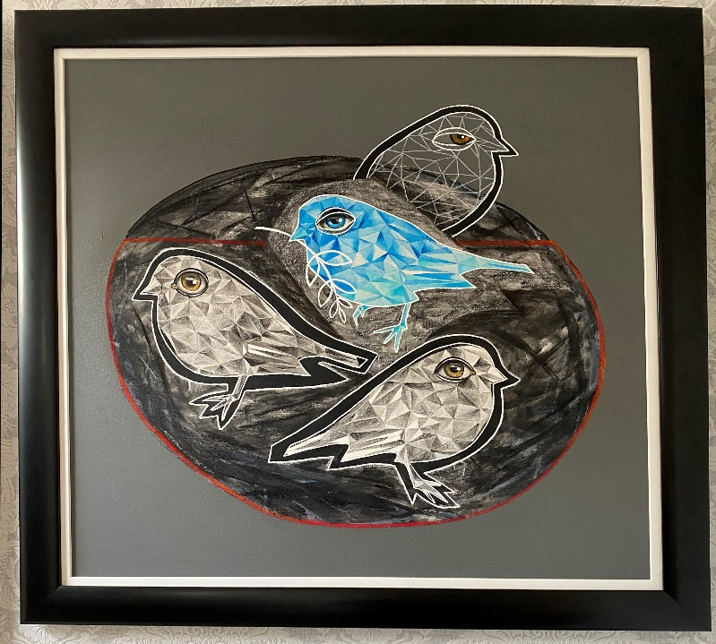 Circle of Life
(d) 1000mm x (w) 1030mm

$2,600.00

SOLD
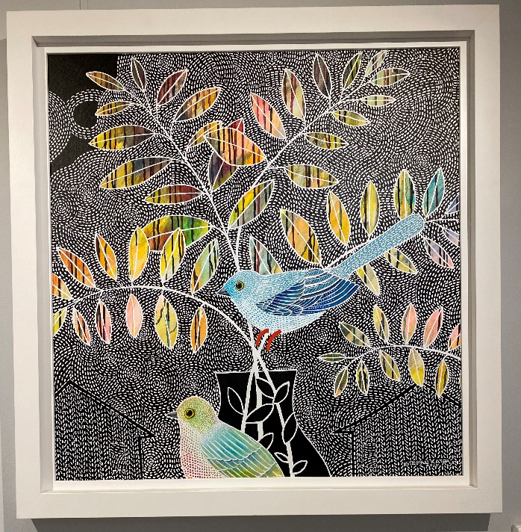 Lovers

(d) 940mm x (w) 920mm

$1,300.00

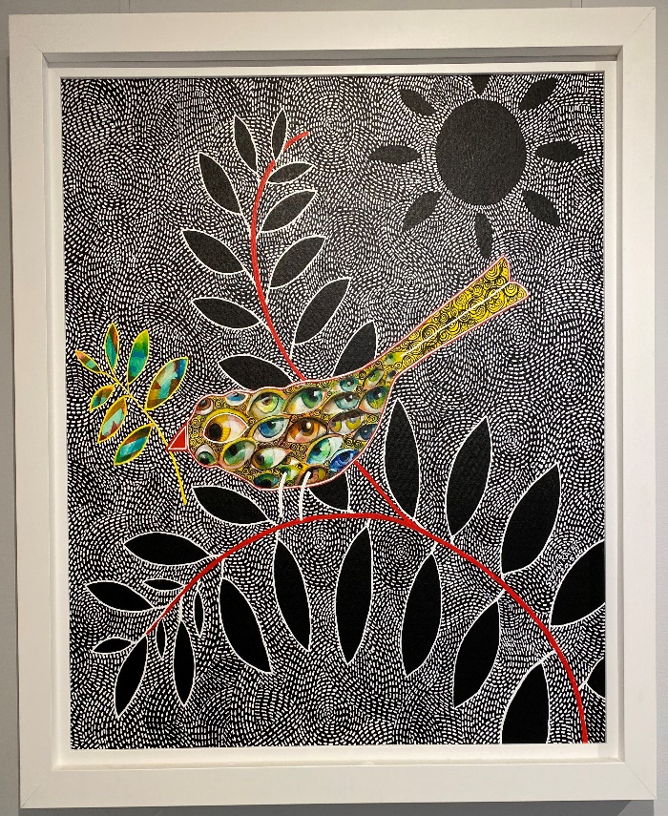 Seeing All
(d) 980mm x (w) 930mm $1,300.00
SOLD
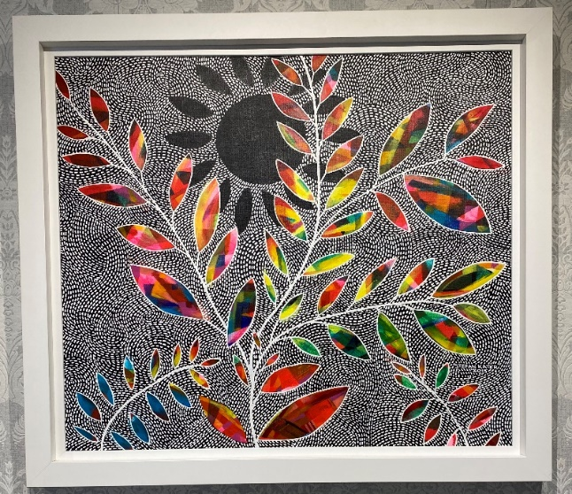

Eclipse
(d) 870mm x (w) 960mm
$1380.00

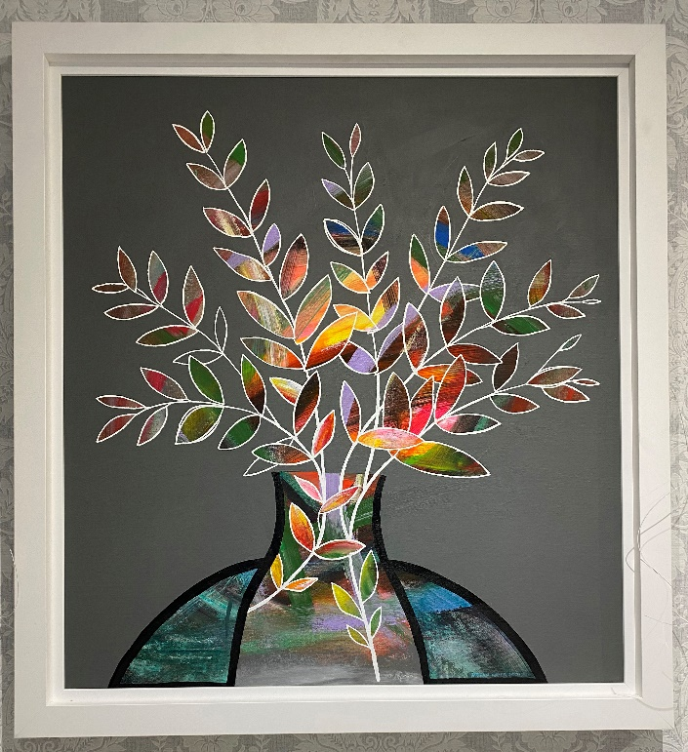 Spring
(w) 980mm x (d)1060mm
$7,000.00

Gallerist: Trish Leen
314 Abercrombie Street
Darlington
Web: 314Abercrombie.gallery
Mob: 0404146738

PAYMENT ACCOUNT
Account name: Patricia Leen
Bank: Commonwealth Bank
BSB: 062-016
Account number: 1085 8769

